Usadené horniny

- na začiatku sypké, neskôr sa spevňujú
- tlakom sa zmenšujú póry v hornine
- spája ich tmeliaca látka (kalcit) vznikajú na súši alebo v mori
- na mieste usadzovania sa vytvárajú vrstvy (ploché alebo šošovkovité teleso rovnakého zloženia, vzniknuté za rovnakých podmienok)
- spodná vrstva, ktorá sa usadila skôr je staršia a tvorí podložie
- vrchná vrstva, usadené neskôr tvorí nadložie
hrúbka vrstvy - kolmá vzdialenosť medzi plochou spodnej a vrchnej vrstvy
súbor vrstiev - viac vrstiev podobného zloženia
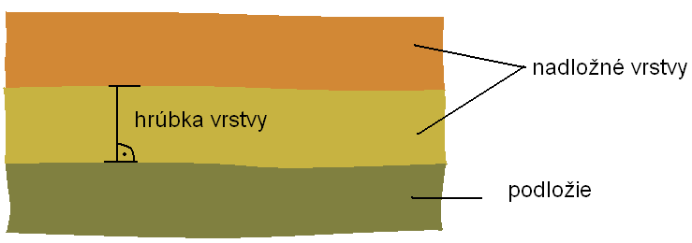

sloj = vrstva uhlia

Úlomkovité usadené horniny

- usadzovaním rozlične veľkých úlomkov

1. nespevnené
štrk
- zaoblené úlomky
- horné toky riek, morí
- prísada do betónu, stavba budov, ciest, železničných tratí, priehrad
piesok
- stavebníctvo, sklárstvo
- filter pri čistení odpadových vôd
spraš
- usadzovaním a spevnením prachu vzniká spraš
- žltá, žltohnedá farba
- kremeň, kalcit
- tehliarska surovina
íl
- biela, sivá farba s matným leskom
- neprepúšťa vodu
- tesniaca zložka pri stavbe priehrad
2. spevenené

- spevňuje tmel (vápnitý, kremenitý, železitý)

zlepenec
- okruhliaky
- skalnaté útvary (Súľovské skaly)
pieskovec
- z piesku
- drsný
- stavebníctvo, kamenárstvo, sochárstvo
ílovec
- z ílu
- otiera sa, dá sa do neho rýpať
- spevnením vzniká ílovitá bridlica
- obkladový a prekrývačský materiál

